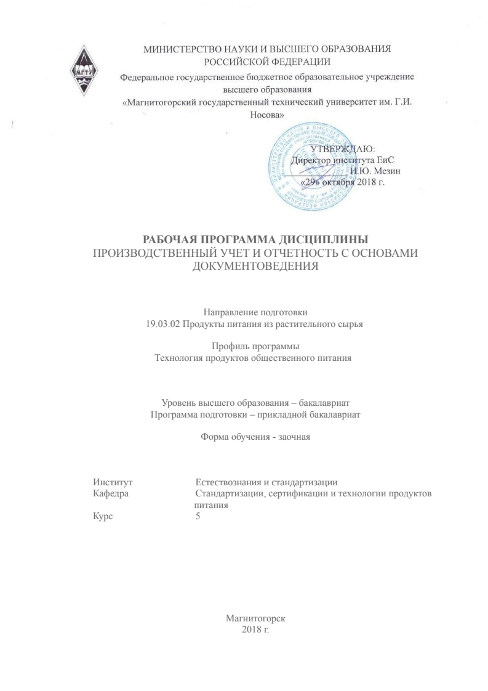
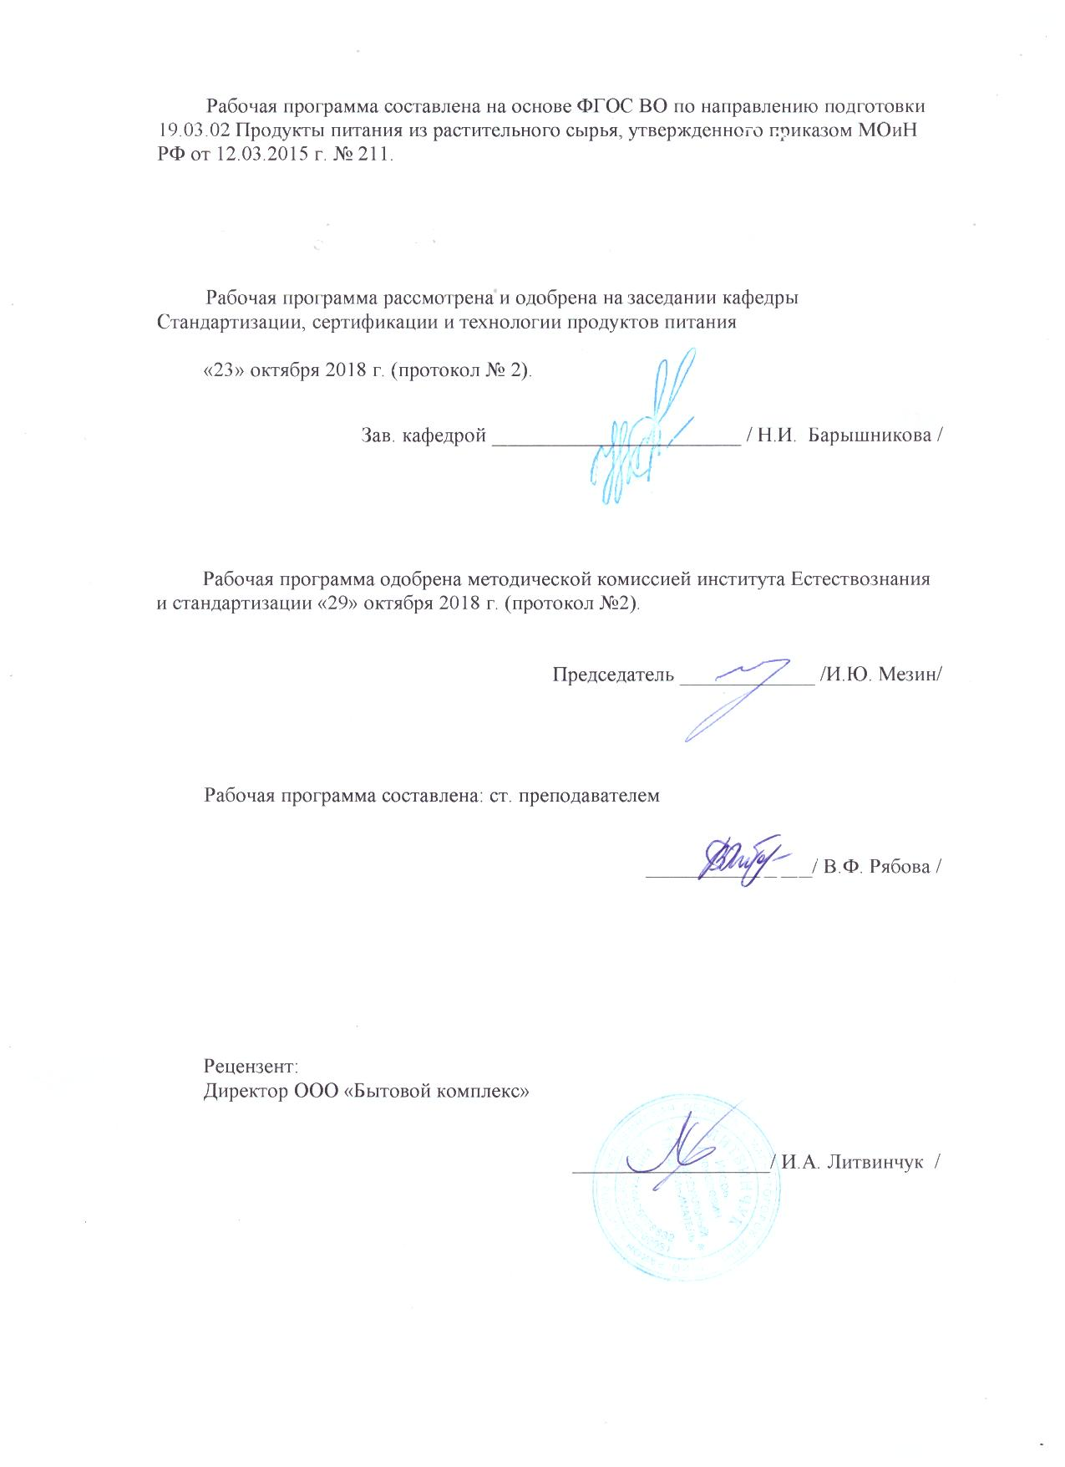
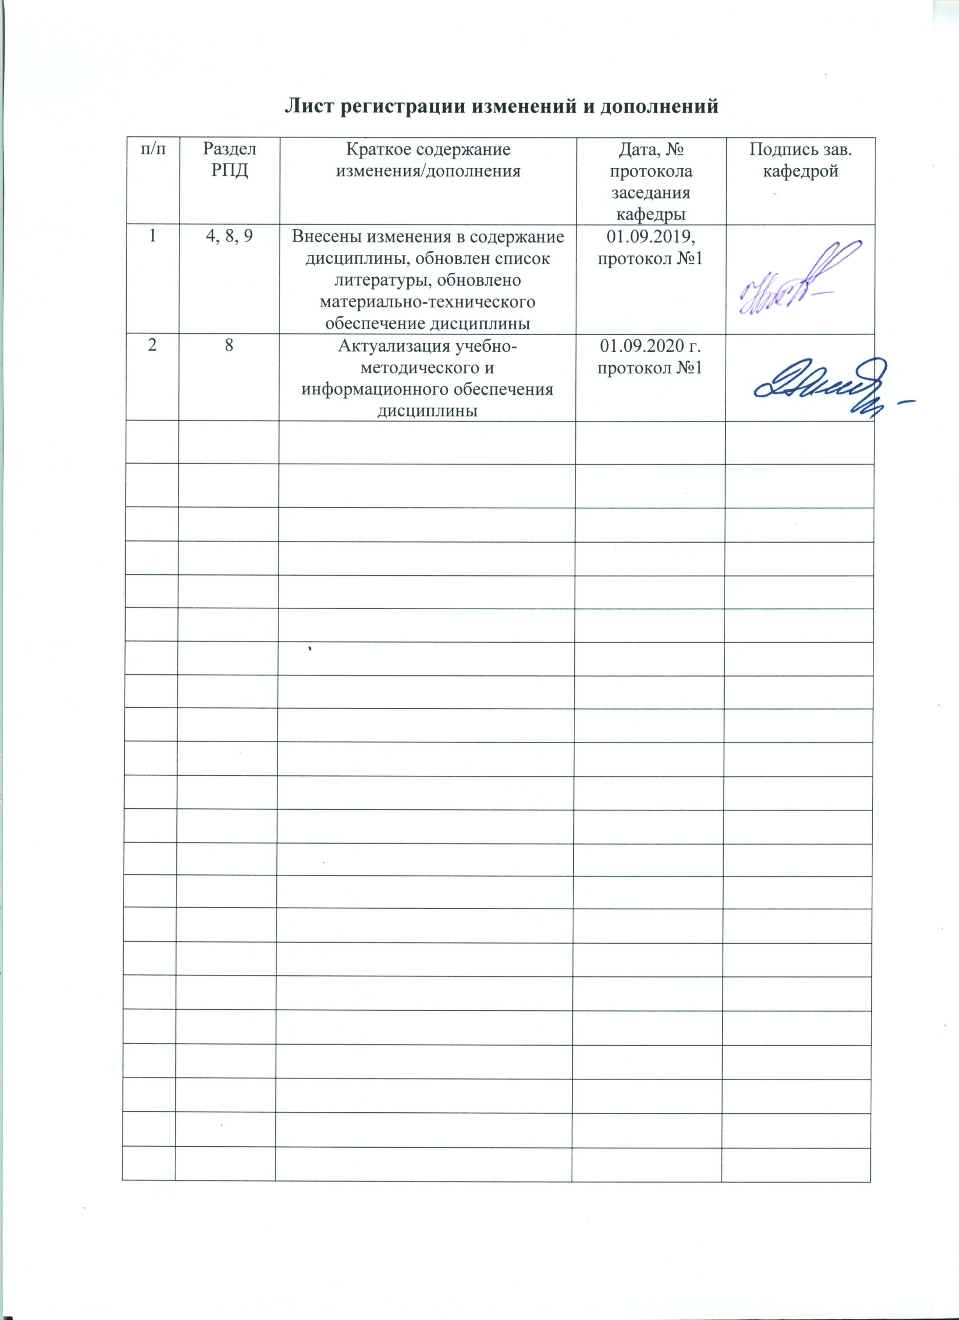
1 Цели освоения дисциплины

Целью освоения дисциплины «Производственный учет и отчетность с основами документоведения» являются: освоение существующей системы организации учета и контроля движения сырья, полуфабрикатов и готовой продукции на предприятиях общественного питания; изучение перечня документов и механизмов документооборота в организации производства и питания различного контингента потребителей.

2 Место дисциплины в структуре образовательной программы подготовки бакалавра

Дисциплина Б3.В.07 «Производственный учет и отчетность с основами документоведения» является дисциплиной, входящей в вариативную часть блока 1 образовательной программы.
Для изучения данной дисциплины студенты должны основываться на знаниях и умениях, полученных при изучении следующих дисциплин: «Технология приготовления блюд и кулинарных изделий», «Технология мучных кондитерских изделий», «Организация производства и обслуживания предприятий общественного питания».
В соответствии с логической и содержательно-методической взаимосвязью дисциплина «Производственный учет и отчетность с основами документоведения» необходима для выполнения итоговой государственной аттестации.

3 Компетенции обучающегося, формируемые в результате освоения дисциплины и планируемые результаты обучения

В результате освоения дисциплины «Производственный учет и отчетность с основами документоведения» обучающийся должен обладать следующими компетенциями:
Структурный элемент компетенции | Планируемые результаты обучения
ПК-4
способностью применить специализированные знания в области технологии производства продуктов питания из растительного сырья для освоения профильных технологических дисциплин
Знать | -виды учета и их назначение;  -документацию хозяйственных операций;  -механизм ценообразования на основе себестоимости;  -основы документоведения;  -основные методы ведения производственного учета и отчетности, используемые в общественном питании
Уметь | -применять знания в области производственного учета и отчетности; использовать их на междисциплинарном уровне
Владеть | - приемами организации эффективного производства на основе современных методов учета и контроля сырья

4 Структура и содержание дисциплины

Общая трудоемкость дисциплины составляет 3 зачетных единицы, 108 акад. часов, в том числе:
- контактная работа – 10,9 акад. часа;
- аудиторная- 8 акад. часов;
- внеудиторная – 2,9 акад. часа;
- самостоятельная работа – 88,4 акад. часа;
- подготовка к экзамену - 8,7 акад. часа.

Раздел  дисциплины | Курс | Аудиторная контактная работа (в акад.часах) |  | Самостоятельная работа  (в академ.часах) | Вид самостоятельной работы | Форма текущего контроля успеваемости и промежуточной аттестации | Код и структурный  элемент компетенции
Раздел  дисциплины | Курс | лекции | практическеие занятия
1. Введение. Предмет, цели и задачи дисциплины. Виды учета и отчетности. Состояние и перспективы контроля материальных потоков производства. История делопроизводства. | 5 | 0,5 |  | 10 | Подготовка к опросу  Самостоятельное изучение учебной литературы | фронтальный  опрос №1 | ПК-4  Зув
2.Оформление реквизитов документов.  2.1. Требования к оформлению и расположению реквизитов. Виды бланков. Правила оформления заголовков и подзаголовков. Правила оформления примечаний, приложений, оснований к тексту. Требования к оформлению документов, выполняемых с помощью печатающих устройств. Требования к печатному тексту. | 5 | 0,5 |  | 12 | Подготовка к практическому занятию и тесту  Самостоятельное изучение учебной литературы | письменная проверка №1  практическая проверка  устный опрос | ПК-4  Зув
3. Общие принципы организации учета на предприятиях общественного питания. 3.1 Ассортимент продукции предприятий общественного питания. Правовая и нормативная база учета и контроля на производстве. Сборники рецептур, принцип построения, основные разделы, кондиция сырья, использование | 5 | 0,5 |  | 10 | Подготовка к практическому занятию и тесту  Самостоятельное изучение учебной литературы | письменная проверка №2  практическая проверка  устный опрос | ПК-4  Зув
4.Структура функциональных связей производственных цехов и документооборот в предприятиях общественного питания. 4.1Структура предприятий общественного питания. Функциональные связи между цехами и производством. Формы и виды документов по учету и отчетности между цехами и подразделениями. | 5 | 0,5 | 1 | 12 | Подготовка к практическому занятию и тесту  Самостоятельное изучение учебной литературы | тест №1  практическая проверка  устный опрос | ПК-4  Зув
4.2 Технологический контроль как основа обеспечения нормативов по расходованию сырья и материалов. Нормативный расход и выход продуктов. Основы сырьевого расчета | 5 | 2/  2И¹ | 2 | 12,3 | Подготовка к практическому занятию и тесту  Самостоятельное изучение учебной литературы | тест №2  письменная проверка №3  практическая проверка  устный опрос | ПК-4  Зув
5. Виды и формы учетно – отчетных документов.  5.1 Документы учета, их роль в осуществлении контроля за хозяйственной и финансовой деятельностью. Классификация, реквизиты, требования к содержанию и оформлению документов. Производственный контроль по этапам технологического процесса. 5.2 Документальное оформление и учет поступления продуктов, товаров и тары. Товарные потери, порядок их оформления, списания и учета. Документальное оформление и учет отпуска продуктов и товаров на производство. | 5 | 0,5 | 1 | 5 | Подготовка к практическому занятию и тесту  Самостоятельное изучение учебной литературы | фронтальный  опрос №2  практическая проверка  устный опрос | ПК-4  Зув
5.3 Учет поступления сырья на производстве. Учет реализации и отпуска готовой продукции. Учет продуктов в кондитерских цехах и цехах по производству полуфабрикатов. | 5 | 0,5 |  | 12,1 | Подготовка к опросу  Самостоятельное изучение учебной литературы | письменная проверка №4  устный опрос | ПК-4  Зув
6. Ценообразование и калькуляция на предприятиях общественного питания. 6.1 Порядок составления производственной программы. Установление цен на продукцию производства и кондитерского цеха. Составление калькуляции. |  |  |  | 5 | Подготовка к опросу  Самостоятельное изучение учебной литературы | Индивидуальное задание | ПК-4  Зув
7. Основные принципы создания автоматизированной системы учета движения материальных потоков на предприятиях общественного питания. 7.1 Оперативный анализ отчетно – учетных и технологических документов и планирование работы цехов предприятия, составление оперативных производственных программ. Информационные потоки, их структура. |  |  |  | 5 | Подготовка к опросу  Самостоятельное изучение учебной литературы | Индивидуальное задание | ПК-4  Зув
7.2 Компьютерные программы расчета сырья, готовой продукции. Взаимосвязь компьютерных программ материального баланса и учетно – отчетной документации. Автоматизированное оформление документов. Техническое обеспечение автоматизированной системы учета движения материальных потоков. |  |  |  | 5 | Подготовка к опросу  Самостоятельное изучение учебной литературы | Индивидуальное задание | ПК-4  Зув
Итого по дисциплине | 5 | 4/  2И¹ | 4 | 88,4 |  | Экзамен | ПК-4  Зув
И – в том числе, часы, отведенные на работу в интерактивной форме.

5 Образовательные и информационные технологии

В процессе преподавания дисциплины «Производственный учет и отчетность с основами документоведения» применяется традиционные и информационно-коммуникационная образовательные технологии.
Лекции проходят как в информационной форме, где имеет место последовательное изложение материала в дисциплинарной логике, осуществляемое преимущественно вербальными средствами, так и в форме лекций-беседы или диалога с аудиторией, лекций с применением элементов «мозговой атаки», лекций-консультаций, где теоретический материал заранее выдается студентам для самостоятельного изучения, для подготовки вопросов лектору, таким образом, лекция проходит по типу вопросы-ответы-дискуссия.
Помимо этого в лекции могут использоваться элементы проблемного изложения. Проблемная лекция начинается с вопросов, с постановки проблемы, которую в ходе изложения материала необходимо решить. Такая лекция представляет собой занятие, предполагающее инициированное преподавателем привлечение аудитории к решению крупной научной проблемы, раскрывает возможные пути ее решения, показывает теоретическую и практическую значимость достижений. На проблемной лекции новое знание вводится как неизвестное для обучающихся. Полученная информация усваивается как личностное открытие еще не известного для себя знания.
Для реализации информационно-коммуникационной образовательной технологии проводятся лекции-визуализации, в ходе которых изложение теоретического материала сопровождается презентацией.
Лекционный материал закрепляется в ходе практических работ, на которых выполняются групповые и индивидуальные задания по решению проблемных задач по пройденной теме. При проведении практических работ используется метод контекстного обучения, который позволяет усвоить материал путем выявления связей между конкретным знанием и его применением.
Самостоятельная работа обучающихся является одним из наиболее эффективных средств развития потребности к будущему самообразованию. Самостоятельная работа обучающихся включает в себя самые разнообразные формы учебной деятельности: выполнение домашних заданий, завершение оформления практических работ, подготовка к практикуму, изучение основного и дополнительного материала по учебникам и пособиям, чтение и проработка научной литературы в библиотеке, написание рефератов, подготовка к коллоквиумам, зачетам, итоговой аттестации.
Самостоятельная работа обучающихся должна быть направлена на закрепления теоретического материала, изложенного преподавателем, на проработку тем, отведенных на самостоятельное изучение, на подготовку к лабораторным занятиям, выполнение домашних заданий и подготовку к рубежному и заключительному контролю. Помимо этого, обучающиеся представляют результаты своей самостоятельной работы в виде презентаций.
При проведении рубежного и заключительного контроля основными задачами, стоящими перед преподавателем, являются: выявление степени правильности, объема, глубины знаний, умений, навыков, полученных при изучении курса наряду с выявлением степени самостоятельности в применении полученных знаний, умений и навыков.
Современные интерактивные средства позволяют экспериментировать с новыми формами контроля. Обучающимся предлагаются тесты и задачи в электронном виде, с автоматизированной системой проверки. В отличие от обычного тестирования такой способ контроля позволяет студентам в любое время пройти тест, проанализировать ошибки и пройти тест вторично.

6 Учебно-методическое обеспечение самостоятельной работы обучающихся

По дисциплине «Производственный учет и отчетность с основами документоведения» предусмотрена аудиторная и внеаудиторная самостоятельная работа обучающихся.
Внеаудиторная самостоятельная работа предполагает выполнение следующих видов самостоятельной работы:
По дисциплине «Производственный учет и отчетность с основами документоведения» предусмотрена аудиторная и внеаудиторная самостоятельная работа обучающихся.
Аудиторная самостоятельная работа обучающихся предполагает выполнение практических, контрольных работ, решения практических задач.
Внеаудиторная самостоятельная работа обучающихся осуществляется в виде изучения литературы по соответствующему разделу с проработкой материала.

Перечень практических работ (аудиторная самостоятельная работа)
1 «Работа со сборником рецептур, расчет требуемого количества сырья, продуктов для приготовления продукции собственного производства»
2 «Оформление документов на поступление сырья, готовой продукции и полуфабрикатов на производстве»

Тематика практических занятий, выносимых на самостоятельное изучение (внеаудиторная самостоятельная работа)
1 «Работа со сборником рецептур, определение процентной доли потерь при различных видах обработки сырья»
2 «Составление плана-меню»
3 «Калькуляция розничных цен на блюда и полуфабрикаты»
4 «Калькуляция розничных цен на мучные и кондитерские изделия. Оформление калькуляционных карточек»
5 «Оформление документов первичной отчетности по учету сырья в кладовой организации питания»
6 «Оформление документов первичной отчетности»
7 «Оформление документов реализованной продукции и полуфабрикатов на производстве»

Типовые контрольные задания

Примерные тесты по дисциплине:

по теме: «Общая характеристика бухгалтерского учета»
1. Закончите предложение:
В системе управления хозяйственной деятельностью предприятия бухгалтерский учёт выполняет следующие функции: контрольная, аналитическая, ….
2. Закончите предложение.
Все учетные ресурсы и хозяйственные процессы получают свои характеристики в виде показателей в учетных измерителях: натуральных,…, … .

по теме: «Документы учета, их роль в осуществлении контроля»:
1. Дополните классификационные признаки документов бухгалтерского учета:
а). по содержанию;
б). по назначению;
в). ……. ;
г). ……. .
2. Вставьте пропущенное слово.
Совокупность реквизитов, установленных в соответствии с решаемыми в данной сфере деятельности задачами и расположенных в определенном порядке, называется … формой документа.

по теме: «Структура функциональных связей производственных цехов и документооборот в предприятиях общественного питания»
- Вставьте пропущенные позиции в схеме документооборота:
1). первичные документы;
2)…..;
3). бухгалтерская и налоговая отчетность;
4)……;
5). хранение документов.

2. Вставьте пропущенное слово.
Чтобы систематизировать и накапливать информацию, содержащуюся в принятых к учету первичных документах, и отражать ее на счетах бухгалтерского учета и в бухгалтерской отчетности, предприятиями общепита должны вестись … бухгалтерского учета в специальных книгах (журналах, журналах-ордерах, ведомостях).

по теме: «Учет движения товарно-материальных ценностей в кладовой»
- Дополните реквизиты доверенности:
- номер и дата выдачи;
- срок действия;
- наименование и адреса плательщика и поставщика, а также банковские реквизиты плательщика;
- данные поставщика (должность, фамилия, имя, отчество, паспортные данные материально-ответственного лица, на имя которого выдаётся доверенность);
-…..; - ……; - ….. .
- Вставьте пропущенное слово.
Инвентарная тара, принадлежащая поставщику, учитывается по … ценам. По этим же ценам она возвращается поставщикам.

по теме: «Учёт сырья на производстве и реализации (отпуска) готовой продукции»
1. Расположите документы в последовательности их оформления:
а) требование в кладовую;
б) накладная на отпуск продуктов с кладовой на производство;
в) план-меню;
г) сырьевая ведомость.
2. Назовите документы, используемые в специализированных мясных цехах:
а). Для контроля за соблюдением установленных норм выхода полуфабрикатов мясного цеха материально-ответственные лица с участием представителя администрации ежедневно составляют акт на разделку ……
б).Для контроля за израсходованным сырьем ежедневно составляется накопительная…

по теме: «Учет товарных потерь»
1. Закончите предложение.
Товарные потери, возникающие при транспортировке, хранении и отпуске продуктов, бывают нормируемые и …. .
2. Укажите нормируемые потери:
а) розлив;
б) усушка;
в) бой;
г) распыл;
д) раструска.

по теме: «Особенности инвентаризации товаров и тары»
1. Расположите в правильной последовательности операции при проведении инвентаризации:
а) инвентаризация продуктов и блюд;
б) инвентаризация денежных средств в кассе;
в) последовательность не имеет значения.

2. Вставьте пропущенные цифры.
Инвентаризационную опись обычно составляют в … экземплярах, а при приеме-передаче – в … экземплярах.

по теме: «Калькуляция блюд»
1. Вставьте пропущенные слова (штуки, брутто, нетто) в правильной последовательности.
При калькулировании блюд берут сырье массой …; при использовании полуфабрикатов применяют массу … Если в рецептурах блюд или изделий входит яйцо, то его закладку производят …. .
2. Вставьте пропущенные цифры.
Для получения более точных расчетов при калькуляции стоимость набора сырья рассчитывают на … порций, а затем устанавливают цену одной порции.

Индивидуальные задания

ИДЗ №1 «Технологический контроль как основа обеспечения нормативов по расходованию сырья и материалов»

1 В сборнике рецептур предусмотрена возможность взаимозаменяемости сырья, увеличение расхода химических разрыхлителей, соли, лимонной кислоты, применение пектина, приведены нормы расхода растительного масла, изменение количества обрезков, использование возвратных отходов. Поясните алгоритм выполнения взаимозаменяемости сырья.
2 Определите расход овощей для приготовления 30 порций щей из квашеной капусты выходом 250г по 2 колонке в апреле.
3 Кулинарный цех фабрики полуфабрикатов производит следующую продукцию: картофель отварной – 50кг, свекла нарезанная припущенная – 40кг, лук репчатый пассерованный для первых блюд – 30кг. Определите потребность цеха в очищенных овощах в ноябре.

Вопросы для самоподготовки

1. Раскройте структуру Сборников рецептур.
2. Напишите формулу определения процента отходов и потерь при механической кулинарной обработке.

ИДЗ №2 «Порядок составления производственной программы»
1 Раскройте содержание документа «Требование в кладовую».
2 Объясните каким образом происходит распределение сырья между цехами и определение заданий поварам в соответствии с планом-меню.

Вопросы для самоподготовки
1 Раскройте содержание документа «план-меню».
2 Перечислите этапы оперативного планирования работы предприятий питания.
3 Объясните сущность составления сводной сырьевой ведомости.

ИДЗ №3 «Составление калькуляции»
1. Указать порядок составления калькуляционных карт.
2. Перечислите овощи, которые имеют различия в массе брутто по сезонам.
3. Перечислите условия, когда рассчитывается новая продажная цена в свободной графе калькуляционной карточки с указанием в заголовке даты происшедших изменений.

Вопросы для самоподготовки
- Назовите перечень лиц, подписи которых должны стоять в калькуляционных картах.
- Укажите особенности калькулирования блюд, в состав которых входит какой-либо полуфабрикат (желе, соус, заправка, бульон и т.п.).

Вопросы к контрольным работам

1. Требования к оформлению и расположению реквизитов. Виды бланков. Правила оформления заголовков и подзаголовков. Правила оформления примечаний, приложений, оснований к тексту. Требования к оформлению документов, выполняемых с помощью печатающих устройств. Требования к печатному тексту.
2. Документальное оформление и учет поступления продуктов, товаров и тары.
3. Ассортимент продукции предприятий общественного питания.
4. Документальное оформление и учет отпуска продуктов и товаров на производство.
5. Правовая и нормативная база учета и контроля на производстве. Сборники рецептур, принцип построения, основные разделы, кондиция сырья, использование.
6. Учет продуктов в кондитерских цехах и цехах по производству полуфабрикатов.
7. Товарные потери, порядок их оформления, списания и учета.
8. Документы учета, их роль в осуществлении контроля за хозяйственной и финансовой деятельностью.
9. Классификация, реквизиты, требования к содержанию и оформлению документов.
10. Учет реализации и отпуска готовой продукции.

Примеры ситуационных задач

Задание 1. Рассчитайте вес брутто сырья в кг, которое нужно получить в кладовой для приготовления 20 порций салата из свежих помидор со сладким перцем

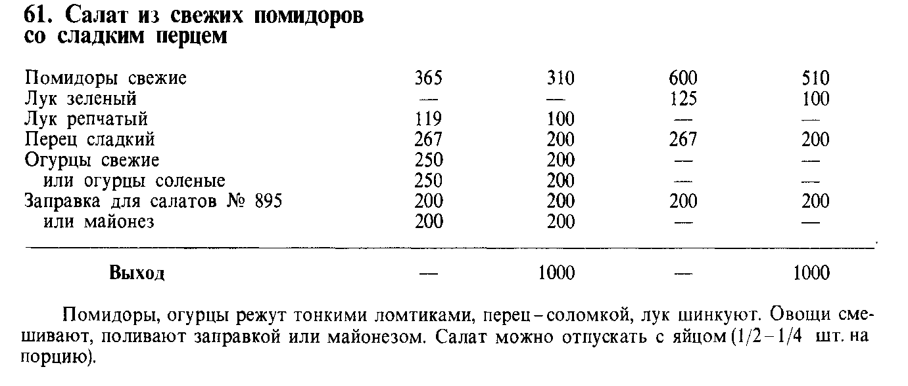

Задание 2. Рассчитайте вес брутто сырья в кг, которое нужно получить в кладовой для приготовления 10 порций редиса с огурцами ,выход порции 150г.

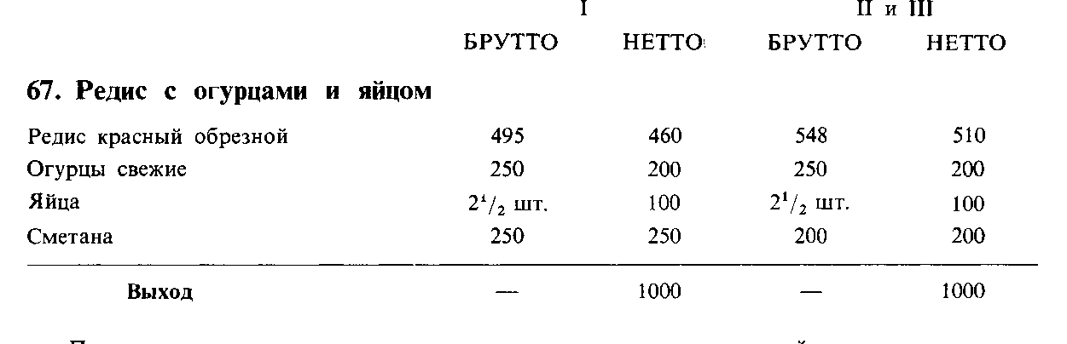
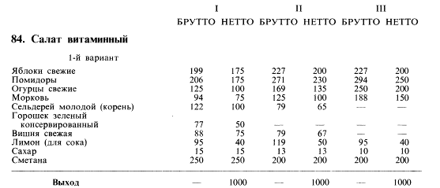

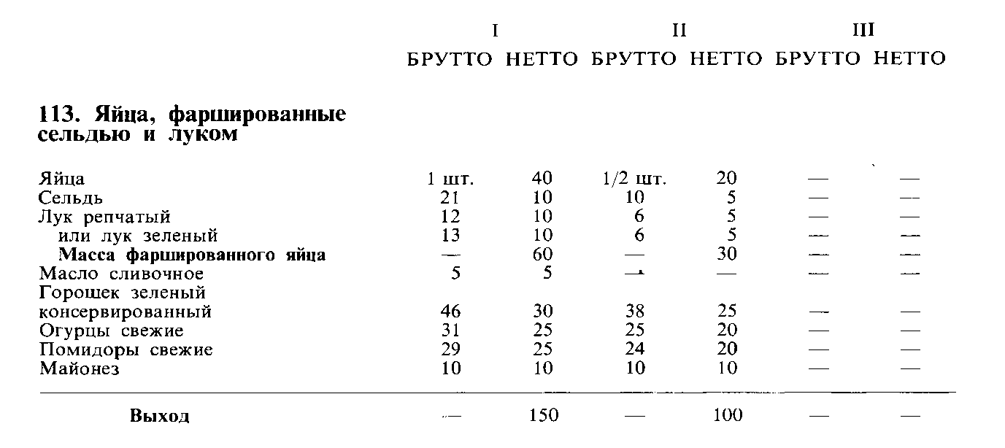

Задание 3. Заполните технологическую карту на блюдо «Овощи припущенные». Рассчитайте закладку сырья для приготовления 4 порций

Технологическая карта
Наименование блюда «Овощи припущенные в молочном соусе»
Рецептура № 314(II) Сборник 2011г. Выход 200г.
Наименование продуктов | Закладка сырья в граммах
Наименование продуктов | на одну порцию |  |  | на 4 порции
Наименование продуктов | брутто | нетто | вес готового продукта | брутто | нетто
Морковь | 63 | 50
Репа | 44 | 33
Кабачки | 51 | 36
Горошек зеленый консервированный | 31 | 20
Маргарин столовый | 10 | 10
Масса припущенных овощей |  |  | 125
Сахар | 2 | 2
Соус молочный |  | 75
ВЫХОД |  |  | 200

Задание№1.
Составить и рассчитать калькуляционные карточки на 250 порций на следующие блюда, наценка 80%:
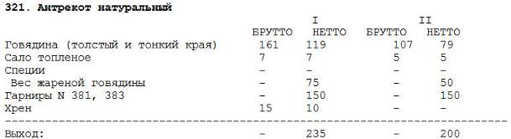
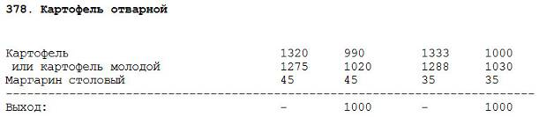

Содержание реферата – это анализ научно-практического материала в какой-либо научной или практической сфере; авторский взгляд на ситуацию или проблему, анализ и возможные пути решения проблемы. Доклад – это развернутое устное сообщение, посвященное заданной теме, сделанное публично, на основе реферата.

Примерные темы рефератов

1 Учет, бюджетирование и калькулирование в сфере общественного питания
2 Учет затрат в общественном питании.
3 Анализ себестоимости продукции и ее калькулирование.
4 Ценообразование и калькуляция в общественном питании.
5 Порядок формирование цен на предприятиях общественного питания
6 Налогообложение предприятий общественного питания
7 Порядок формирования цен на готовую продукцию в общественном питании.

Методические указания к выполнению рефератов
Самостоятельная работа студентов направлена на расширение, углубление и усвоение курса «Производственный учет и отчетность с основами документоведения». Самостоятельные задания способствуют развитию у студентов интереса к научно-исследовательской работе. Студенты подбирают самостоятельно литературу. Для реферата необходимо переработать не менее 8 – 10 литературных источников основных и дополнительных по одной проблеме. Структура реферата: титульный лист, содержание, введение, основная часть, заключение, список используемой литературы. Объем работы должен быть не менее 10 – 12 листов печатного текста. Данную работу студенты выполняют в течение семестра, оформляют ее и защищают на занятии.
Критерии оценивания:
Отлично: работа выполнялась самостоятельно; материал подобран в достаточном количестве с использованием разных источников; работа оформлена с соблюдением всех требований для оформления проектов; защита творческой работы проведена на высоком и доступном уровне.
Хорошо: работа выполнялась самостоятельно; материал подобран в достаточном количестве с использованием разных источников; работа оформлена с незначительными отклонениями от требований для оформления проектов; защита творческой работы проведена хорошо.
Удовлетворительно: работа выполнялась с помощью преподавателя; материал подобран в достаточном количестве; работа оформлена с отклонениями от требований для оформления проектов; защита творческой работы проведена удовлетворительно.
Неудовлетворительно: работа выполнялась с помощью преподавателя; материал подобран в недостаточном количестве; работа оформлена без соблюдения требований; защита проведена неудовлетворительно.

Контрольные вопросы

1.Понятие о хозяйственном учете, объекты хозяйственного учета.
2. Предметы, методы и задачи бухгалтерского учета.
3. Виды хозяйственного учета, измерителей, требования к бухгалтерскому учету и его задачи, функции, нормативные документы, связь с другими науками.
4.Особенности предприятий общественного питания. Технологические процессы и потери на предприятиях общественного питания.
5. Сборники рецептур. Построение и порядок пользования Сборником рецептур блюд и кулинарных изделий для предприятий общественного питания.
6. Масса и ее изменение в общественном питании.
7. Контрольные акты проработок, сущность и значение.
8. Порядок проведения контрольных проработок.
9. Порядок оформления технико-технологической карты, сущность ее и значение.
10. Порядок пересчета норм затрат сырья для других кондиций.
11. Понятие цены, способы определения продажной цены на продукцию.
12. Сущность и значение калькуляционной карты, порядок заполнения.
13. Виды цен и наценки, значение учетной цены для обеспечения контроля за движением товарно-материальных ценностей в условиях действия материальной ответственности.
14. Порядок расчета себестоимости блюда, его продажной цены.
15. Порядок приема поступления сырья, продуктов, товаров, тары в кладовую предприятия общественного питания (производство) от поставщиков.
16. Сопроводительные документы при поступлении сырья, продуктов, товаров, тары в кладовую предприятия общественного питания (производство)от поставщиков.
17. Порядок учета поступления сырья, продуктов, товаров, тары в кладовую предприятия общественного питания (производство) от поставщиков.
18. Порядок организации бухгалтерского учета в кладовых, на производстве, буфетах, барах.
19. Материальная ответственность ее сущность и значение, виды материальной ответственности, порядок оформления.
20. Порядок оформления первичных документов при приеме и отпуске сырья, продуктов, товара.
21. Порядок оформления доверенности на получение сырья, продуктов, товара от поставщиков.
22. Особенности учета на производстве (кухне) на предприятиях общественного питания.
23. Первичные документы учета на производстве (кухне).
24. Характеристика и значение первичных документов производства (кухни): плана-меню, требования в кладовую, акта учета реализации продукции, товарного отчета.
25. Порядок заполнения плана- меню, меню для посетителей, требований, накладных на отпуск и товарного отчета.
26.Порядок составления расчета потребности сырья для производства (кухни), как основание для составления требования на получение сырья, продуктов, товара из кладовой.
27.Порядок составления закупочного акта при закупке сырья, продуктов у физических лиц.
28.Порядок организации учета реализации готовой продукции на производстве (кухне), документальное оформление.
29. Отчетность материально-ответственных лиц, порядок проведения инвентаризация на производстве (кухне).
30. Понятие инвентаризации, сущность, значение, порядок проведения и оформления.
31.Виды инвентаризации, порядок проведения, составление инвентаризационных описей, оформление результатов инвентаризации.
32. Порядок учета денежных средств на предприятиях общественного питания.
33.Порядок ведения кассовых операций, контрольно-кассовая техника.
34.Порядок ведения безналичных расчетов, первичные документы, назначение банковской выписки, реквизиты, нормативные документы.
35. Порядок исправления ошибок в документах учета.
36. Калькуляция: определение, назначение, исходные данные, последовательность этапов.
37. Нормативные документы ведения кассовых операций, первичные документы для ведения кассовых документов, правила заполнения их реквизитов.
38. Порядок ведения журнала регистрации кассовых ордеров, кассовой отчетности.
39. Понятие «безналичные расчеты», регламентирующие документы расчетов в безналичной форме, виды безналичных расчетов. Реквизиты платежного поручения.
40. Порядок оформления приходных и расходных документов, отчета кассира.
41.Порядок проведения ревизии кассы, составления инвентаризационной описи по кассе, выявления недостачи или излишков.
42. Порядок учета расчетов по оплате труда сотрудников предприятия общественного питания.
43. Формы и системы заработной платы, документация по учету рабочего времени. Нормативные документы, регулирующие начисление, выплату заработную плату и виды удержания из заработной платы.
44. Понятие «система заработной платы». Виды форм оплаты труда.
45.Виды оплат за неотработанное время, их характеристика.
46. Порядок документального оформления начисления и выплаты зарплаты.
47.Понятие, назначение внебюджетных фондов, их виды, характеристика.
48.Порядок расчета страховых взносов и их перечисления.
49. Характеристика доходов и издержек производства и обращения, предприятия общественного питания, порядок формирования.
50. Порядок классификации издержек производства и обращения, их характеристика.
51. Порядок определения суммы прибыли и порядок распределения чистой прибыли.
52. Порядок определения финансовых результатов хозяйственной деятельности, предприятия общественного питания, налогообложения прибыли, расчет и перечисления в бюджет.
53. Инвентаризация: понятие, задачи, сроки проведения.
54. Порядок документального оформления инвентаризации, выявление результатов.
55.Порядок оформления накладных на отпуск продуктов и тары из кладовой.
56.Порядок оформления инвентаризационной описи и сличительной ведомости на предприятии общественного питания.
57.Порядок определения норм вложения сырья с учётом взаимозаменяемости продуктов.
58. Порядок отпуска продуктов и тары из кладовой. Товарная книга: назначение, порядок ведения. Отчётность материально-ответственных лиц по товарам и таре.
59. Торговая наценка, её назначение, размеры на предприятиях общественного питания.
60. Понятие товарооборота предприятий питания, его виды и методы расчета.
61. Правила документального оформления движения материальных ценностей на предприятии общественного питания.
62. Первичные документы, применяемые на предприятиях общественного питания, их классификация.
63.Порядок оформления и учета доверенностей на предприятиях общественного питания.
64. Виды и правила осуществления кассовых операций, нормативные документы, регулирующие кассовые операции на предприятиях общественного питания.
65. Требования, предъявляемые к содержанию и оформлению документов на предприятии общественного питания.
66.Понятие, сущность, назначение графика документооборота на предприятии общественного питания.
67.Характеристика системы нормативного регулирования бухгалтерского учета.
68. Виды учетных измерителей в бухгалтерском учете, их характеристика.
69. Понятие о документах учета, первичный документ, сущность и значение в совершении хозяйственной операции. Виды унифицированных форм.
70. Понятие «реквизиты» первичных документов, характеристика обязательных реквизитов.
71. Права и обязанности главного бухгалтера.
72. Характеристика основных элементов метода бухгалтерского учета.

7 Оценочные средства для проведения промежуточной аттестации

Промежуточная аттестация имеет целью определить степень достижения запланированных результатов обучения по дисциплине за семестр и проводиться в форме экзамена.

а) Планируемые результаты обучения и оценочные средства для проведения промежуточной аттестации

Структурный элемент  компетенции | Планируемые результаты обучения | Оценочные средства
ПК-4 способностью применить специализированные знания в области технологии производства продуктов питания из растительного сырья для освоения профильных технологических дисциплин
Знать | -виды учета и их назначение;  -документацию хозяйственных операций;  -механизм ценообразования на основе себестоимости;  -основы документоведения;  -основные методы ведения производственного учета и отчетности, используемых в общественном питании | Перечень теоретических вопросов к зачету:  - Состояние, проблемы, задачи и перспективы развития общественного питания.  - Виды учета и отчетности.  - Задачи использования оперативно-технического учета на производстве.  - Цели и задачи статистического учета и отчетности.  - Виды предприятий общественного питания.  - Структура предприятий общественного питания.  - Функциональные связи между подразделениями предприятий.  - Состояние и перспективы контроля материальных потоков производства.  - Ассортимент продукции предприятий общественного питания.  - Правовая и нормативная база учета и контроля на производстве.  - Формы и виды документов по учету и отчетности между цехами и подразделениями.  - Нормативный расход и выход продуктов.  - Основы сырьевого расчета.  - Документы учета, их роль в осуществлении контроля за хозяйственной и финансовой деятельностью.  - Классификация, реквизиты, требования к содержанию и оформлению документов.  - Производственный контроль по этапам технологического процесса.  - Документальное оформление и учет поступления продуктов, товаров и тары.  - Товарные потери, порядок их оформления, списания и учета.  - Документальное оформление и учет отпуска продуктов и товаров на производство.  - Учет поступления сырья на производстве.  - Учет реализации и отпуска готовой продукции.  - Учет продуктов в кондитерских цехах и цехах по производству полуфабрикатов.  - Порядок составления производственной программы.  - Составление калькуляции.  - Оперативный анализ отчетно–учетных и технологических документов и планирование работы цехов предприятия, составление оперативных производственных программ.  - Информационные потоки, их структура.  - Блочно – иерархическая схема составления материального баланса.  - Компьютерные программы расчета сырья, готовой продукции.  - Взаимосвязь компьютерных программ материального баланса и учетно – отчетной документации.  - Автоматизированное оформление документов.  Примерные вопросы тестовых заданий:  - Закончите предложение. Система хозяйственного учёта включает в себя три вида взаимосвязанных видов учета: оперативный, статистический и …  - Дополните классификационные признаки документов бухгалтерского учета:  а). по содержанию;  б). по назначению;  в). ……. ;  г). ……. .  - Укажите, какие из нижеперечисленных документов относятся к классификационному признаку деления документов по назначению:  а). сводные;  б). внешние;  в). распорядительные;  г). накопительные.  - Дополните перечень обязательных реквизитов бухгалтерских документов.  - Наименование документа, название организации, …..  - Вставьте пропущенные позиции в схеме документооборота:  1). первичные документы;  2)…..;  3). бухгалтерская и налоговая отчетность;  4)……;  5). хранение документов.  - Расположите документы в последовательности их оформления:  а) требование в кладовую;  б) накладная на отпуск продуктов с кладовой на производство;  в) план-меню  г) сырьевая ведомость.  - Назовите документы, которые составляют, при отпуске продукции собственного производства в буфеты, магазины кулинарии, мелкорозничную сеть:  а) дневной заборный лист;  б) накладная;  в) доверенность.  - Расположите в правильной последовательности операции при проведении инвентаризации:  а) инвентаризация продуктов и блюд;  б) инвентаризация денежных средств в кассе;  в) последовательность не имеет значения.  - Расположите документы в порядке их оформления:  - приказ о проведении инвентаризации;  - сличительная ведомость;  - акт снятия остатков кассы;  - инвентаризационная опись;  - отчёт о движении продуктов и тары на кухне;  - письменные объяснения материально-ответственных лиц.  - Дополните факторы, в результате которых на одно и то же блюдо составляется новая калькуляция:  - изменение цен на сырье;  - …..; - …… .
Уметь | -применять знания в области производственного учета и отчетности; использовать их на междисциплинар-ном уровне | Примеры практических задания:  - Определить продажную цену блюда. Размер торговой наценки принять самостоятельно. Блюдо «Маринованная свекла» выход порции 150г. Расчет выполнить на дату 5 мая.  - Определить продажную цену блюда. Размер торговой наценки принять самостоятельно. Блюдо «Поджарка из рыбы» выход порции 100г (2 колонка). Расчет выполнить на дату 1 сентября; использовать филе судака, выпускаемое промышленностью; для жарки использовать масло сливочное.  - Определить продажную цену блюда. Размер торговой наценки принять самостоятельно. Блюдо «Салат яичный» выход порции 150г. Расчет выполнить на дату 20 января с яйцом куриным массой в скорлупе 56г.  - Определить продажную цену блюда. Размер торговой наценки принять самостоятельно. Блюдо «Котлеты рыбные» (1 колонка) выход 125г. Расчет выполнить на дату 4 апреля использовать треску неразделанную мелкую.  - Определить продажную цену блюда. Размер торговой наценки принять самостоятельно. Блюдо «Паштет из печени» (1 колонка) выход порции 100г с печенью говяжьей охлажденной. Расчет выполнить на дату 10 октября.  - Переведите натуральные единицы в кг.  а). 10 кг 50 г  б). 5 тонн 346 кг;  в). 870 г;  г). 3 кг 400 г  - Напишите формулу определения остатка товаров на конец отчетного периода  - Напишите формулу определения цены на блюда (изделие), изготавливаемые и реализуемые предприятиями общественного питания.
Владеть | -приемами организации эффективного производства на основе современных методов учета и контроля сырья | Примеры ситуационных задач:  Задание№1.  Составить и рассчитать калькуляционные карточки на 100 порций на следующие блюда «Омлет натуральный» (рец. 248), наценка 75%.  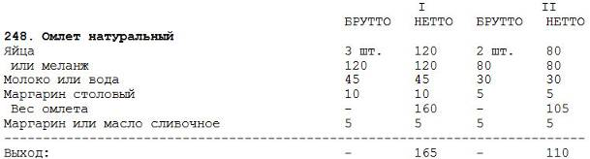  Задание №2. Сколько надо получить со склада картофеля для приготовления 50 порций рассольника ленинградского, если в октябре картофель имеет не 25% отходов, а на 5% больше. Взято для очистки 110 кг картофеля в феврале месяце. Определите какова масса отходов, если норма отходов 35%.  Задание №3. Для приготовления блюда «Картофельное пюре» в столовой II категории 17 марта выделено 300 кг неочищенного картофеля. Определите какое количество очищенного картофеля получится при очистке?  Задание № 4. Масса очищенного картофеля 18 кг. Сколько было израсходовано неочищенного картофеля в ноябре месяце, если норма отходов составляет 30%.  Задание №5. Масса неочищенной моркови 50 кг. Определите, какова масса отварной моркови в феврале месяце, если норма отходов при механической обработке 25%, а потери при тепловой обработке 0,5%.  Задание №6. Масса очищенного картофеля 56 кг. Определите массу очищенного картофеля в мае месяце.  Задание №7.Предприятие закупило рыбу, после разделки рыбы осталось 15 кг сома, размер которого не превышает 23 см, и 8 кг мелкой корюшки. Как можно использовать

б) Порядок проведения промежуточной аттестации, показатели и критерии оценивания:

Промежуточная аттестация по дисциплине «Производственный учет и отчетность с основами документоведения» включает теоретические вопросы, позволяющие оценить уровень усвоения обучающимися знаний, и практические задания, выявляющие степень сформированности умений и владений, проводится в форме экзамена.
Экзамен по данной дисциплине проводится в устной форме по экзаменационным билетам, каждый из которых включает 2 теоретических вопроса и одно практическое задание.
Показатели и критерии оценивания экзамена:
– на оценку «отлично» (5 баллов) – обучающийся демонстрирует высокий уровень сформированности компетенций, всестороннее, систематическое и глубокое знание учебного материала, свободно выполняет практические задания, свободно оперирует знаниями, умениями, применяет их в ситуациях повышенной сложности.
– на оценку «хорошо» (4 балла) – обучающийся демонстрирует средний уровень сформированности компетенций: основные знания, умения освоены, но допускаются незначительные ошибки, неточности, затруднения при аналитических операциях, переносе знаний и умений на новые, нестандартные ситуации.
– на оценку «удовлетворительно» (3 балла) – обучающийся демонстрирует пороговый уровень сформированности компетенций: в ходе контрольных мероприятий допускаются ошибки, проявляется отсутствие отдельных знаний, умений, навыков, обучающийся испытывает значительные затруднения при оперировании знаниями и умениями при их переносе на новые ситуации.
– на оценку «неудовлетворительно» (2 балла) – обучающийся демонстрирует знания не более 20% теоретического материала, допускает существенные ошибки, не может показать интеллектуальные навыки решения простых задач.
– на оценку «неудовлетворительно» (1 балл) – обучающийся не может показать знания на уровне воспроизведения и объяснения информации, не может показать интеллектуальные навыки решения простых задач.

8 Учебно-методическое и информационное обеспечение дисциплины

а) Основная литература
1. Варданян, С. А. Основы бухгалтерского учета: Учебное пособие / Варданян С.А., Токарева Е.В. - Волгоград: Волгоградский государственный аграрный университет, 2018. - 176 с.: ISBN 978-5-4479-0124-0. - URL: https://znanium.com/read?id=335777 (дата обращения: 21.10.2020) - Текст : электронный.
2. Чая, В. Т. Управленческий учет : учебник и практикум для бакалавриата и специалитета / В. Т. Чая, Н. И. Чупахина. — Москва : Издательство Юрайт, 2019. — 332 с. — (Бакалавр и специалист). — ISBN 978-5-534-10739-5. — Текст : электронный // ЭБС Юрайт [сайт]. — URL: https://biblio-online.ru/viewer/upravlencheskiy-uchet-431428#/ (дата обращения: 01.02.2020).

б) Дополнительная литература
1 Батраева, Э. А. Экономика предприятия общественного питания : учебник и практикум для академического бакалавриата / Э. А. Батраева. — 2-е изд., перераб. и доп. — Москва : Издательство Юрайт, 2019. — 390 с. — (Бакалавр.Академический курс). — ISBN 978-5-9916-9911-2. — Текст : электронный // ЭБС Юрайт [сайт]. — URL: https://biblio-online.ru/viewer/ekonomika-predpriyatiya-obschestvennogo-pitaniya-437353#page/1 (дата обращения: 01.02.2020).
2 Бухгалтерский учет : учебник / под общ. ред. проф. Н.Г. Гаджиева. — Москва : ИНФРА-М, 2020. — 581 с. — (Высшее образование: Специалитет). — DOI 10.12737/1032771. - ISBN 978-5-16-015446-6. - URL: https://znanium.com/read?id=352942 (дата обращения: 21.10.2020). - Текст : электронный.
3 Доронина, Л. А. Организация и технология документационного обеспечения управления : учебник и практикум для академического бакалавриата / Л. А. Доронина, В. С. Иритикова. — Москва : Издательство Юрайт, 2019. — 233 с. — (Бакалавр. Академический курс). — ISBN 978-5-534-04568-0. // ЭБС Юрайт [сайт]. — URL: https://urait.ru/viewer/organizaciya-i-tehnologiya-dokumentacionnogo-obespecheniya-upravleniya-433078#page/155 (дата обращения: 04.11.2019). — Текст : электронный
4 Иванова, О. Е. Учет на предприятиях малого бизнеса : учебник / О.Е. Иванова. — Москва: РИОР: ИНФРА-М. 2018. -172с. - (Высшее образование). -DOI: https://doi.ors/10.12737/1746- 3. - ISBN 978-5-369-01746-3. - URL: https://znanium.com/read?id=309088 (дата обращения: 21.10.2020). - Текст : электронный.
5 Коркачева, О. В. Экономика отрасли : учебное пособие / О. В. Коркачева, О. Э. Брезе. — Кемерово : КемГУ, 2016. — 112 с. — ISBN 978-5-89289-937-6. — Текст : электронный // Электронно-библиотечная система «Лань» [сайт]. — URL: https://e.lanbook.com/book/99563 (дата обращения: 21.10.2020)
6 Известия вузов. Пищевая технология. - ISSN: 0579-3009. - Текст : непосредственный.
7 Пищевая промышленность. - ISSN: 0235-2486. - Текст : непосредственный
Программное обеспечение:
Наименование ПО | № договора | Срок действия лицензии
MS Windows 7 Professional (для классов) | Д-1227-18 от 08.10.2018 | 11.10.2021
MS Office 2007 Professional | № 135 от 17.09.2007 | бессрочно
7Zip | свободно распространяемое ПО | бессрочно
1С Предприятия в.8 ПРОФ ВУЗ (для классов) | 10\05-КП от 14.09.2005 | бессрочно
Система расчетов для общественного питания | К-69-14 от 18.09.2014 | бессрочно
FAR Manager | свободно распространяемое ПО | бессрочно
Интернет-ресурсы:

Электронный фонд правовой и нормативно-технической документации. – Режим доступа: http://docs.cntd.ru/., свободный доступ.
Образовательный портал для обучающихся. – Режим доступа: http://newlms.magtu.ru., свободный доступ.
Электронная база периодических изданий East View Information Services, ООО «ИВИС». – Режим доступа: https://dlib.eastview.com/, свободный доступ.
Национальная информационно-аналитическая система – Российский индекс научного цитирования (РИНЦ). – Режим доступа: URL: https://elibrary.ru/project_risc.asp , свободный доступ.
Информационная система - Единое окно доступа к информационным ресурсам. – Режим доступа: URL: http://window.edu.ru/ , свободный доступ.
Поисковая система Академия Google (Google Scholar). – Режим доступа: URL: https://scholar.google.ru/ , свободный доступ.
Российская Государственная библиотека. Каталоги. – Режим доступа: URL: https://www.rsl.ru/ru/4readers/catalogues/ , свободный доступ.
Электронные ресурсы библиотеки МГТУ им. Г.И. Носова. – Режим доступа: URL: http://magtu.ru:8085/marcweb2/Default.asp , свободный доступ.
Университетская информационная система РОССИЯ. – Режим доступа: URL: https://uisrussia.msu.ru , свободный доступ.

9 Материально-техническое обеспечение дисциплины

Материально-техническое обеспечение дисциплины включает:

Тип и название аудитории | Оснащение аудитории
Учебные аудитории для проведения занятий лекционного типа | Мультимедийные средства хранения, передачи и представления учебной информации
Учебные аудитории для проведения практических занятий, групповых и индивидуальных консультаций, текущего контроля и промежуточной аттестации | Доска, законодательная, нормативная и техническая документация, ФОСы, учебно-методическая документация
Помещения для самостоятельной работы обучающихся | Персональные компьютеры с пакетом MS Office, выходом в Интернет и с доступом в электронную информационно-образовательную среду университета
Помещение для хранения и профилактического обслуживания учебного оборудования | Стеллажи для хранения учебно-наглядных пособий и учебно-методической документации

Приложение 1
Методические указания к практическим работам

Перечень практических занятий

Практическая работа №1

Тема: Работа со сборником рецептур, расчет требуемого количества сырья, продуктов для

приготовления продукции собственного производства

Практическая работа № 2

Тема: Работа со сборником рецептур, определение процентной доли потерь при различных

видах обработки сырья

Практическая работа №3

Тема: «Составление плана-меню»

Практическая работа №4

Тема: «Калькуляция розничных цен на блюда и полуфабрикаты»

Практическая работа № 5

Тема: Калькуляция розничных цен на мучные и кондитерские изделия. Оформление

калькуляционных карточек

Практическая работа № 6

Тема: Оформление документов первичной отчетности по учету сырья в кладовой

организации питания

Практическая работа №7

Тема: «Оформление документов первичной отчетности»

Практическая работа № 8

Тема: Оформление документов на поступление сырья, готовой продукции и полуфабрикатов

на производстве

Практическая работа № 9

Тема: Оформление документов реализованной продукции и полуфабрикатов на

производстве»
Практическая работа №1

Тема: Работа со сборником рецептур, расчет требуемого количества сырья, продуктов
для приготовления продукции собственного производства

Цель: научиться определять количество сырья, необходимое для приготовления салатов, супов, блюд из овощей, соусов

Материально-техническое оснащение: Сборник рецептур блюд и кулинарных изделий для предприятий общественного питания

Инструкция по выполнению практической работы:
- Запишите в тетрадь тему, цель практической работы.

- Решите задачи для самостоятельного выполнения.

3 Запишите вывод о проделанной работе в тетрадь.

Задачи для самостоятельного решения

Задача 1. Рассчитайте количество продуктов необходимое для приготовления 60 порций блюда «Винегрет овощной» массой 100 г на 2 февраля в столовой. Замените огурцы соленые на огурцы консервированные маринованные.

Задача 2. Рассчитайте количество продуктов необходимое для приготовления 50 порций блюда «Борщ» (выход 500 г) в столовой на 11 ноября. Замените томатное пюре на томатную пасту с содержанием сухих веществ 25-30%.

Задача 3. Определите норму расхода сырья для приготовления 30 порций супа молочного с овощами (выход 400 г) в столовой. Замените молоко цельное натуральное на молоко коровье цельное сухое.

Задача 4. Рассчитайте количество продуктов необходимое для приготовления 120 порций блюда «Котлеты картофельные» в кафе на 15 сентября. Замените картофель свежий продовольственный на пюре картофельное сухое.

Задача 5. Рассчитайте количество продуктов необходимое для приготовления блюда

«Маринад овощной с томатом» в количестве 160 порций (75 г) в столовой на 15 сентября. Замените морковь свежую на сушенную, а также, томатное пюре на томатную пасту с содержанием сухих веществ 25-30%.

Практическая работа № 2

Тема: Работа со сборником рецептур, определение процентной доли потерь при
различных видах обработки сырья

Цель: Освоить понятия «процентных вычислений», способы мониторинга основных его индикаторов, приобрести навыки решение задач на проценты. Рассчитать процент отходов, массу «Брутто», массу «Нетто» по формулам.

Ход работы

Дайте определения и ответьте на вопросы:

- Что относится к процентным величинам?

2. Что является процентной суммой при решении задач на проценты?

3. Дайте определение процентной таксе_________________
4. Процентная сумма – это_____________________________

Найдите процентные суммы в следующих заданиях и запишите полученные результаты в табл. 1

Таблица 1
Начальное число | Процентная такса, % | Процентная сумма
 | 13,5
54648 | 18,9
 | 14
 | 36,4
48819 | 12
 | 73,5
 | 15
67183 | 11,4
 | 42,6
Найдите процентные таксы в следующих заданиях и запишите полученные результаты в
табл.2
Таблица 2
Начальное число | Процентная сумма | Процентная такса, %
 | 2377,144
15436 | 4013,36
 | 6591,172
 | 363
1452 | 342,672
 | 171,336
 | 12787,05
85247 | 20970,762
 | 28387,251
Найдите начальные числа в следующих заданиях и запишите полученные результаты в
табл.3
Таблица 3
Процентная сумма | Процентная такса, % | Начальное число
 | 18,4
253 | 25
 | 5,5
 | 25
844 | 64
 | 16
 | 9,96
1245 | 12
 | 60
 | Решить задачи:

- Решите задания при помощи формул

- Формула для определения массы нетто

- нетто = (М брутто * (100% - % отх.)) / 100%

2) Формула для определения массы отходов

- отходов= (М брутто * 100% ) / 100%

    - Ф-ла для определения массы брутто Брутто= (М нетт * 100%) \ (100% - % отх)

- Для решения заданий необходимо воспользоваться таблицей «Нормы взаимозаменяемости продуктов при изготовлении блюд»

  - Какое количество отходов получится при обработке 50 кг. моркови в декабре.
  - Какое количество очищенного картофеля получится из 75 кг. неочищенного картофеля в марте.

    - Для приготовления блюда необходимо израсходовать 50 кг. очищенного картофеля. Определить, сколько следует взять неочищенного картофеля, если отходы при механической обработке составляют 40% массы брутто.

    - Для приготовления блюда выделено 250 кг. неочищенного картофеля. Определить, массу отходов при механической обработке картофеля, если норма отходов составляют 35% от массы брутто.

5.Масса неочищенного картофеля составляет 120 кг. масса отходов при его механической обработке – 48 кг. Определить процент отходов.

    - Для очистки взято 55 кг моркови. После механической обработки получено 31 кг моркови. Определить процент отходов.

    - Какое количество огурцов маринованных понадобиться для замены 3,13 кг солёных при приготовлении «Салата картофельного с огурцом?

    - Какое количество томатной пасты с содержанием сухих веществ понадобиться для приготовления 50 порций «Гуляша», если по рецептуре на одну порцию необходимо 20 г томатного пюре?

    - Какое количество растительного масла необходимо взять для приготовления 100

порций «Супа картофельного со щавелем», если по рецептуре на одну порцию расходуется 10 г маргарина?

    - Рассчитайте количество крупы, жидкости и соли для приготовления 20 порций «Каши пшеничной рассыпчатой» (выход одной порции 200г.)

    - Рассчитать количество крупы, жидкости и соли для приготовления 50 порций «Каши манной жидкой» (выход одной порции 200г).

    - Какое количество «Биточков» можно приготовить из говяжьей туши 2 категории массой 140 кг, если на одну порцию необходимо взять 74 г говядины (масса нетто)?

Практическая работа №3

Тема: «Составление плана-меню»

Цель: разработать план-меню для студенческой столовой (вариант обеденного меню) Материально–техническое оснащение: Сборник рецептур блюд и кулинарных изделий, бланк Плана–меню (форма ОП-02), микрокалькулятор

Инструкция выполнения практической работы:
- Внимательно прочитайте задание.
- Для решения заданий найдите нужные блюда в Сборнике рецептур кулинарных блюд и изделий и заполните 3, 4, 6, 7 столбцы таблицы (недостающие данные необходимо взять произвольно);
- При расчёте цены продажи следует помнить формулу «сумма = норма × цена».
- Проверьте решение и наличие ответов в конце каждого задания.
- В тетради запишите вывод, ответив на вопрос: предназначение документа план-меню (форма ОП-2).

Теоретический материал
Форма ОП-02 – документ, предназначенный для составления ежедневного меню на предприятии, организации или ином учреждении, независимо от специфики его деятельности.
- унифицированной форме ОП-2 отображаются необходимые продукты, предназначенные для приготовления конкретного количества блюд.
Документ составляется в единственном экземпляре за несколько дней до момента приготовления того или иного блюда. В плане-меню указывается полое наименование приготовляемого блюда, номер согласно специальным карточкам или же Сборнику рецептур, а так же количество блюд, намеченных к приготовлению.
- плане-меню формы ОП-02 все блюда подразделяются на группы (горячие блюда, холодные закуски, комплексные обеды, первые, вторые блюда, напитки и т.д.). При этом необходимо учесть, что следует соблюдать последовательность подачи блюд согласно правилам их потребления.
План-меню после составления уполномоченным на то лицом (как правило, им является заведующий производством) передается руководителю предприятия на рассмотрение и утверждение. В случае, если это необходимо, в форму ОП-2 вносятся поправки и только после этого документ утверждается.

Задание 1. Заполните недостающие данные таблицы. Торговая наценка предприятия 50 %.
№ |  | Наименование | Номер | Выход | Количество | Цена | Сумма,
п/п |  | блюда | по | одного | порций | продажи, | руб.
 |  |  | Сборнику | блюда, г |  | руб. коп. | коп.
 |  |  | рецептур
1 |  | Салат из свежих | ? | ? | 20 | ? | ?
 |  | помидоров и
 |  | огурцов
2 |  | Щи зеленые | ? | 500/20 | 20 | ? | ?
3 |  | Рыба жареная с | ? | ? | 20 | ? | ?
 |  | луком по-
 |  | ленинградски
4 |  | Блинчики с | ? | ? | 20 | ? | ?
 |  | маслом
5 |  | Чай с лимоном | ? | 200/5 | 20 | ? | ?
Итого |  |  | Х | Х | Х | Х | ?

Задание 2. Заполните план-меню на основании полученных в задании 1 данных. Цены на сырье

Наименование сырья | Цена | Наименование сырья | Цена
Мука пшеничная | 56-00 | Сахар | 60-00
Эссенция (50 мл) | 500-00 | Натрий, аммоний | 40-00
 |  | двууглекислый
Помидоры свежие | 70-00 | Кислота лимонная | 115-00
Огурцы свежие | 60-00 | Сметана (400 мл) | 80-00
Картофель | 30-00 | Говядина | 500-00
Сардельки | 350-00 | Лук репчатый | 20-00
Маслины (300 г) | 70-00 | Лимон | 230-00
Яйца куриные | 50-00 | Масло сливочное | 400-00
Соль | 20-00 | Арахис жареный | 200-00
Крупа манная | 60-00 | Маргарин | 45-00
Телятина | 650-00 | Окорок копчено-вареный | 500-00
Почки говяжьи | 100-00 | Каперсы (130 г) | 250-00
Томатное пюре (140 г) | 200-00 | Какао-порошок | 480-00
Горошек зеленый | 29-00 | Кабачки | 18-00
консервированный (425 мл)
Окунь | 280-00 | Морковь | 16-00
Капуста цветная | 180-00 | Лук зеленый (20 г) | 25-00
Молоко | 60-00 | Капуста белокочанная | 11-00

Практическая работа №4

Тема: Калькуляция розничных цен на блюда и полуфабрикаты»

Цель: Освоить понятия «Составление калькуляции блюд» и «Торговая наценка»; способы мониторинга основных его индикаторов.
Материально – техническое оснащение: Сборник рецептур блюд и кулинарных изделий, таблица с ценами продажи сырья, бланк «Калькуляционная карточка», микрокалькуляторы и ПК

Инструкция по выполнению практической работы
Внимательно прочитайте задание.
Составьте калькуляцию блюд включенных в план-меню (см. практическую работу № 3), оформите согласно требований.
Во время выполнения задания можете воспользоваться раздаточным материалом, микрокалькулятором, сборником рецептур блюд и кулинарных изделий, сборником рецептур мучных кондитерских и булочных изделий.
Порядок выполнения задания
Составление калькуляционного расчета и определение продажной цены блюда происходит в следующем порядке:
- определяется ассортимент блюд, на которые необходимо составить калькуляционный расчет;
- устанавливаются нормы вложения сырья на каждое отдельное блюдо (на основании сборника рецептур);
- определяются подлежащие включению в калькуляцию продажные цены на сырье;
- исчисляется стоимость сырьевого набора блюда путем умножения количества сырья каждого наименования на продажную цену и суммирования полученного результата;
- устанавливается продажная цена одного блюда делением продажной стоимости сырьевого набора блюд на 100 порций.
Полученные результаты калькуляционных расчетов по каждому блюду занести в калькуляционную карточку.

Организация ___________________
наименование

Калькуляционная карточка № ___

Наименование блюда ______________________

Номер по сборнику рецептур – ____

Порядковый номер калькуляции |  | №1 |  |  | №2
№ п/п | Наименование продукта | Норма, г | Цена, руб | Сумма, руб | Норма, г | Цена, руб | Сумма, руб
Общая стоимость набора на 100 блюд, руб.
Наценка, %
Продажная цена блюда,
наценка 100%
Выход, г

Заведующий производством

Калькуляцию составил

Утверждаю: директор

Практическая работа № 5

Тема: Калькуляция розничных цен на мучные и кондитерские изделия. Оформление
калькуляционных карточек

Цель: научиться определять розничные цены на продукцию собственного производства: холодные блюда и закуски, супы, сладкие блюда и кондитерские изделия
Материально-техническое оснащение: Сборник рецептур блюд и кулинарных изделий, Сборник рецептур мучных кондитерских и булочных изделий для предприятий общественного питания, бланки калькуляционных карточек (форма ОП-1)

Инструкция по выполнению практической работы:
  - Запишите в тетрадь тему, цель практической работы.
  - Внимательно прочитайте теоретический материал.
  - Составьте калькуляционные карты.
  - Запишите вывод о проделанной работе в тетрадь.

Теоретический материал Документ калькуляционная карточка (форма ОП-1) применяется для определения продажной цены отдельно на каждое блюдо (изделие) с помощью калькуляции. Составляется в одном экземпляре.
Расчет стоимости блюд проводят по сборнику рецептур или технологической карте. Каждая колонка в калькуляционной карточке имеет свои правила расчета. Чтобы сделать расчеты, используйте таблицу, приведенную ниже:

 | Таблица калькуляции блюд
Колонки | Правила расчета
«№ п\п» | Соответствует количеству продуктов, необходимых для расчета
 | стоимости блюда
«Наименование | Переписываются продукты, необходимые для приготовления
продуктов» | блюда из сборника рецептур или технологической карты
«Норма» | Берется колонка брутто из сборника рецептур или
 | технологической карты и рассчитывается:
 | - холодные блюда, супы, вторые блюда на 100 порций
 | - гарниры, соусы, бульоны, тесто на 10 кг
 | Колонка рассчитывается в кг, для этого делят полученное число в
 | г на 1000 и получают кг.
«Цена» | Рассчитываются продукты за 1 кг
«Сумма» | Рассчитывается путем умножения колонок норма и цена.
Общая стоимость | Это цена за 100 порций или 10 кг. Рассчитывается путем сложения
набора | колонки «Сумма»
Наценка | Общая стоимость набора умножается на наценку и делится на 100
 | %
Продажная цена | Это цена 1 порции или 1 кг. К общей сумме набора прибавляется
блюда | наценка и делится на 100 порций или 10 кг
Выход в готовом | Это вес одной порции, он соответствует выходу блюда в сборнике
виде | рецептур или технологической карте или 1000 г
Задания

- Определить продажную цену блюда «Салат из свежих помидоров и огурцов» в рабочей столовой (наценка 25 %).
- Определить продажную цену блюда «Сельдь с картофелем и маслом» в кафе класса А (колонка 2). Размер наценки – 120 %.
- Определить продажную цену солянки сборной мясной в ресторане высшего класса (колонка 1, наценка – 250 %).

- Определить продажную цену мусса апельсинового в кафе (колонка 2, наценка – 150 %).
- Определить продажную цену пирожного «Песочное кольцо» в школьной столовой (наценка 25%).

 |  |  | Приложение 1
Цены на сырье:
Наименование сырья | Цена | Наименование сырья |  | Цена
Мука пшеничная | 56-00 | Сахар |  | 60-00
Эссенция (50 мл) | 500-00 | Натрий, аммоний двууглекислый |  | 40-00
Апельсины | 270-00 | Кислота лимонная |  | 115-00
Огурцы свежие | 60-00 | Сметана (400 мл) |  | 80-00
Картофель | 30-00 | Говядина |  | 500-00
Сардельки | 350-00 | Лук репчатый |  | 20-00
Маслины (300 г) | 70-00 | Лимон |  | 230-00
Яйца куриные | 50-00 | Масло сливочное |  | 400-00
Соль | 20-00 | Арахис жареный |  | 200-00
Желатин (15 г) | 20-00 | Помидоры свежие |  | 70-00
Лук зеленый (20 г) | 25-00 | Сельдь |  | 250-00
Телятина | 650-00 | Окорок копчено-вареный |  | 500-00
Почки говяжьи | 100-00 | Каперсы (130 г) |  | 250-00
Томатное пюре (140 г) | 200-00 | Масло растительное |  | 120-00

Практическая работа № 6

Тема: Оформление документов первичной отчетности по учету сырья в кладовой
организации питания

Цель: научиться оформлять требование в кладовую и накладную на отпуск товара

Материально-техническое оснащение: бланки ОП-03 Требование в кладовую, ОП-04 Накладная на отпуск товара, микрокалькулятор

Инструкция по выполнению практической работы:

Теоретический материал
Форма ОП-03 – документ, который предназначен для сопровождения процедуры отпуска определенных продуктов из кладовой того или иного предприятия соответствующим лицам. Документ имеет специализированную форму, утвержденную законодательством РФ. В данной форме в обязательном порядке отображается наименование структурного подразделения предприятия, с которого происходит выдача продукции (кладовая), а так же подразделение, в которое эта продукция передается. При этом указывается фамилии и инициалы лиц, непосредственно участвующих в процессе отпуска и получения определенного количества продукции. Так же в обязательном порядке следует указать порядковый номер документа формы ОП-03 и дату его составления. Сам документ состоит в виде таблицы, в которой указывается продукция, отпускаемая из кладовой согласно их наименованию. При этом следует указать единицы измерения продуктов и их количество.
- колонке 3 «Код» необходимо вписывать код товара. Обычно, этот код предприятие-продавец присваивает самостоятельно и указывает в прайс-листе. Но иногда организации работают на основании Общероссийского классификатора продукции (ОК). В колонке 5 «Код по ОКЕИ» прописывается код единицы измерения товара по Общероссийскому классификатору единиц измерения. Подписывается документ заведующим производством и руководителем предприятия.
Требование в кладовую составляется в единственном экземпляре на предстоящий день приготовления того или иного блюда на кухне предприятия, организации или иного учреждения. Именно на основании данного документа выписывается накладная на отпуск необходимого товара.
Документ требование в кладовую (форма ОП-03) применяется для определения отпуска необходимого количества продуктов из кладовой.
Составляется в одном экземпляре с учетом потребности в сырье (продуктах) на предстоящий день и остатка сырья на производстве (кухне) на начало дня.
На основании требования выписывается накладная на отпуск товара. Накладная на отпуск товара по форме ОП-04 применяется для оформления отпуска продуктов (товаров) и тары из кладовой организации в производство (кухню), буфеты, мелкорозничную сеть, а также при одноразовом отпуске готовых изделий с кухни в филиалы, буфеты, мелкорозничную сеть. Накладная на отпуск товара из кладовой применяется для оформления отпуска продуктов (товаров) и тары из кладовой предприятия в производство (кухню), буфеты, ларьки, киоски, а также при одноразовом отпуске изделий кухни в течение дня (смены) буфетам, киоскам, раздаточную, если она отделена от основного производства. Накладную выписывают по учетным ценам. Она выписывается в 2-х экземплярах материально ответственным лицом. Первый экземпляр вручается материально ответственному лицу, получившему товары, а второй остается у лица, отпустившего товар. Подписывается заведующим производством и утверждается руководителем организации.

Задание:

На основании калькуляционных карточек 1 и 2 оформите требование в кладовую и накладную на отпуск товара

Калькуляционная карточка № 1

Наименование блюда – Бутерброд с сыром |  |  |  |  |  |  | Номер по сборнику рецептур
 |  |  |  |  |  |  |  |  | – 3
 | Порядковый номер |  |  | № 1 от 5.09.2016 г. |  |  | № 2 от 22.09.2016 г.
 |  | калькуляции
№ |  | Наименование |  | норма | цена, | сумма, | норма | цена, | сумма,
п/п |  | продукта |  | норма | руб. | руб. | норма | руб. | руб.
1 |  | Сыр «Российский» |  | 2,7 | 70-00 |  | 2,7 | 70-00
2 |  | Масло сливочное |  | 1,0 | 50-00 |  | 1,0 | 50-00
3 |  | Хлеб |  | 3,0 | 5-00 |  | 3,0 | 8-00
Итого
 |  |  | Калькуляционная карточка № 2
Наименование блюда – Салат картофельный |  |  |  |  |  |  | Номер по сборнику рецептур
 |  |  |  |  | – 71
 | Порядковый номер |  |  | № 1 от 6.09.2016 г. |  |  | № 2 от 29.09.2016 г.
 |  | калькуляции
№ |  | Наименование |  | норма | цена, | сумма, | норма | цена, | сумма,
п/п |  | продукта |  | норма | руб. | руб. | норма | руб. | руб.
1 |  | Картофель |  | 1,16 | 11-00 |  | 1,16 | 15-00
2 |  | Лук зеленый |  | 0,21 | 200-00 |  | 0,21 | 210-00
3 |  | Сметана |  | 0,15 | 45-00 |  | 0,15 | 49-00
4 |  | Соль |  | 0,02 | 5-00 |  | 0,02 | 6-00
5 |  | Перец молотый |  | 0,0002 | 220-00 |  | 0,0002 | 240-00
6 |  | Укроп |  | 0,03 | 200-00 |  | 0,03 | 210-00
Итого

Практическая работа №7

Тема: «Оформление документов первичной отчетности»

Цель: Освоить понятия организации бухгалтерского учета в общественном питании; способы мониторинга основных его индикаторов,

Материально – техническое оснащение: Учебник И.И. Потапова «Калькуляция и учет» Ход работы
    - Дайте определения и ответьте на вопросы

- Какие задачи необходимо решать предприятию для обеспечения эффективной работы?

А)___________________________________________________

Б)____________________________________________________

В)___________________________________________________

Г)____________________________________________________

Д)___________________________________________________

Е)___________________________________________________

  - Назовите схемы учета, применяемые на предприятиях:

А)___________________________________________________ Б)____________________________________________________

  - Дайте определение: форма бухгалтерского учета -

________________________________________________________

- Что представляют собой документы, применяемые в бухгалтерском учете?

_____________________________________________________

  - Для чего используются документы?

____________________________________________________

  - Назовите требования, предъявляемые к оформлению и заполнению документов.

_____________________________________________________

  - Каким образом допускается исправить ошибки в документах?

Выполните задание

Поставьте номер соответствия формы бухгалтерского учета и его определения в табл.

Форма учета | Определение | Номер
 |  | соответствия
1. Журнально - ордерная | Совмещает в себе хронологию и
 | систематизацию записи бухгалтерского учета
2.Мемориально- | Основными регистрами являются журналы-
ордерная | ордера и вспомогательные ведомости
3.Книга хозяйственных | Использование ведомостей учета: основных
операций | средств, начисленных амортизационных
 | отчислений, затрат на производство и т.д.
4.Журнал - Главная | Составление мемориальных ордеров на
 | основе первичных бухгалтерских документов
5.Ведомости учета | Ведение книги хозяйственных операций

Опишите группы документов по различным признакам, заполнив табл.

Группа документов | Вид | Назначение | Пример
По назначению
По объему отражения
операций
По степени охвата
хозяйственных операций
По количеству учетных
записей
По месту составления

- Выберите правильный ответ и подчеркните его.

1 Как назначается на должность и освобождается то нее главный бухгалтер:

а) общим собранием работников предприятия

б) руководителем предприятия

в) начальником отдела кадров?

2 Для кого обязательны требования главного бухгалтера при оформлении документов:

а) для руководителя;

б) всех работников предприятия;

в) материально – ответственных работников предприятия?

3 Будут ли приняты документы к исполнению в случае разногласий между руководителем и главным бухгалтером:

а) да

б) нет

в) будут, после изделия соответствующего приказа директора?

4 Кому подчиняется главный бухгалтер:

а) менеджеру;

б) руководителю

в) начальнику отдела кадров?

5 За что несет ответственность главный бухгалтер:
а) за все хозяйственные операции, проводимые на предприятии; б) ведение учета и предоставление отчетности; в) выполнение плана по производству блюд?

Практическая работа № 8

Тема: Оформление документов на поступление сырья, готовой продукции и
полуфабрикатов на производстве

Цель: научиться оформлять наряд–заказ на изготовление кондитерских и других изделий

Материально–техническое оснащение: бланк ОП–25 Наряд–заказ на изготовление кондитерских и других изделий, микрокалькулятор

Инструкция по выполнению практической работы:
- Внимательно прочитайте задание.
- Ознакомьтесь с теоретическим материалом.
- Для выполнения задания 1 необходимо внести недостающие данные в таблицу, для этого номер и массу изделия взять из сборника рецептур мучных кондитерских и булочных изделий, рассчитать цену продажи и сумму.
- Для выполнения задания 2 необходимо заполнить наряд–заказ (форма ОП–25), для заполнения, которого недостающие данные необходимо взять произвольно.
- Внимательно проверьте заполнение
- В тетради запишите вывод, ответив на вопрос: предназначение наряда–заказа (форма ОП–25).

Теоретический материал

Наряд–заказ на изготовление кондитерских и других изделий. Форма ОП-25 – документ, применение которого необходимо в столовых, кафе, ресторанах и подобных учреждениях, имеющих обособленные кондитерские цеха или же материально ответственных лиц, которые не входят в состав кондитеров, мастеров и т.д.
Документ имеет унифицированную форму ОП-25, а так же код по классификатору ОКУД – 0330545, который был утвержден Постановлением Госкомстата Российской Федерации. Данный документ составляется на определение задания расчета сырья, необходимого для производства тех или иных кондитерских изделий, а так же непосредственно для производства заказанных изделий. В наряде-заказе необходимо указать точное наименование изделий (если необходимо – в ассортименте), а так же приблизительное (намеченное) количество выпуска каждого вида кондитерских изделий.

Наряд–заказ формы ОП-25 подписывается заведующим производством предприятия, работниками отдела бухгалтерии (в т. ч. главным бухгалтером) и далее передается на утверждение руководителю предприятия. Данный документ является основанием для расчета потребности сырья, которое подлежит отпуску из кладовой предприятия в цех.

Задание 1. Заполните таблицу (план–заказ), если известно, что:
 | Наименование изделий
Показатель
Показатель | Булочка | Пирог | Печенье | Рулет
 | с маком | «Невский» | «Нарезное» | фруктовый
Номер по сборнику рецептур | ? | ? | ? | ?
Масса 1 шт. изделия, гр. | ? | ? | ? | ?
Количество | 150 | 50 | 150 | 75
Цена продажи, руб. коп. | ? | ? | ? | ?
Сумма, руб. коп. | ? | ? | ? | ?
Фактический выпуск, шт. | ? | ? | ? | ?

Задание 2. Заполните бланк «Наряд–заказ», если известно, что поступила заявка для приготовления рулета фруктового 75 шт.

Практическая работа № 9

Тема: Оформление документов реализованной продукции и полуфабрикатов на производстве»

Цель: Ознакомиться с правилами оформления накладной на отпуск товара и получить практические навыки выписывания данной накладной. Получить практические навыки оформление дневных заборных листов. Ознакомиться с правилами отпуска изделий кухни.

Материально – техническое оснащение: бланк «Дневной заборный лист», микрокалькуляторы и ПК

Ход работы
Задание: Оформить отпуск товара из кладовой

Порядок оформления отпуска товара из кладовой

- Отпуск продуктов на производство осуществляется на основании требований и оформляется накладными.

- В накладной указываются: полное наименование, сорт продуктов и товаров, масса или количества, учетные цены кладовой и цена реализации с добавлением единой наценки, а также должна быть отметка о номере сертификата соответствия (или заверенная копия сертификата)

- Специи и соль отпускаются на производство в той ж е оценке, как и продукты, т.к. включаются в себестоимость согласно сборнику рецептур.

- Накладные составляются в двух экземплярах. Один вместе с продуктами передается заведующему производством, второй экземпляр кладовщик вместе с товарным отчетом сдает в бухгалтерию.

- Накладные подписываются заведующим производством и утверждаются руководителем предприятия.
- В накладных на отпуск в буфете какао, чая, кофе, сахара кроме учетных цен кладовой, указываются также учетные цены, исчисленные исходя из норм закладки и с калькуляционной цены стакана чая, какао, кофе.

Задание: Оформить дневной заборный лист с учетом данных заданий:

- заполните дневной заборный лист, если известно, что 23 марта 2014 года из кондитерского цеха в магазин «Кулинария» отпущено:

1) пирожное «Эклер» 20 шт.
2) торт «Прага» 5 кг.
3) пирожки печеные с капустным фаршем – 50 шт.

4) тесто дрожжевое 10 кг.

Наценка в магазине составляет 50 %, отпуск продукции 3 раза в день, возврат 1 кг. теста дрожжевого.

- заполните бланк «Дневной заборный лист», если известно, что 15 февраля 2013 года из кондитерского цеха в буфет 2 раза в день отпущено не менее 5 наименований изделий. Наценка в буфете 45 %. Недостающие данные взять произвольно.

График реализации блюд
№ | Наименование продуктов |  | Время: час, мин
 | (изделий)
 |  | 9°° | 10°° | ₁₁00 | 12°°
1.
2.
3.

Контрольные вопросы
- Что служит основанием на отпуск продукции из кладовой?
- Какие реквизиты указываются в накладной на отпуск товара из кладовой?
- Как оформляется отпуск из кладовой специи и соли?
- Куда передаются накладные на отпуск товара из кладовой?
- Кем заверяются данные накладные?
- В скольких экземплярах составляется дневной заборный лист?
- Какую информацию содержит в себе дневной заборный лист?
- Если отпуск изделий кухни производится один раз в день, то какой документ в этом случае оформляется?
- Кто подписывает дневной заборный лист?

